$LOGO_UTILISATEUR$

La signature électronique est maintenant disponible
Facile et rapide, la signature électronique est un service totalement sécurisé.
Elle possède la même valeur juridique qu’une signature manuscrite*.
Pratique et écologique, vous n'avez plus besoin d'imprimer plusieurs pages pour les signer.

Afin de vous faire gagner du temps et de simplifier vos échanges avec votre conseiller $TITRE_CONSEILLER$ $PRENOM_CONSEILLER$ $NOM_CONSEILLER$, notre cabinet vous permet désormais de signer électroniquement vos documents.

La signature électronique : Pour quels documents ?
Notre cabinet met en place ce nouveau service pour vous permettre de signer tous les documents nécessaires à la réalisation de vos projets : lettre de mission, rapport, questionnaire de profil de risque…

Comment signer électroniquement ?
La signature électronique n’est possible qu’après identification des signataires. Votre conseiller doit donc vérifier avec vous l’exactitude des informations suivantes :
- Votre adresse email
- Votre numéro de portable
Ces deux moyens d’authentification doivent être personnels et sous votre contrôle exclusif. Si vous êtes en couple, vous pouvez avoir une adresse e-mail commune mais votre numéro de téléphone doit être personnel.

Deux modes de signature électronique sont possibles

La signature en face à face
Vous rencontrez votre conseiller lors d’un rendez-vous, durant lequel il souhaite vous faire signer des documents.

La signature à distance
Votre conseiller vous envoie un email permettant de visualiser et signer des documents.
Cette fonctionnalité est accessible depuis un ordinateur ou une tablette.

*Depuis la loi du 13 mars 2000 (art. 1316 code civil), la signature électronique a la même valeur juridique que la signature manuscrite : elle dispose des mêmes prérogatives et engage le consentement des signataires de la même façon que la signature manuscrite.

étape 1 : réception de l’email (dans le cas de la signature à distance uniquement)
Vous recevez un email de la part de votre conseiller indiquant la procédure à suivre. Un lien vous permettra d’accéder au document qui vous a été envoyé. | 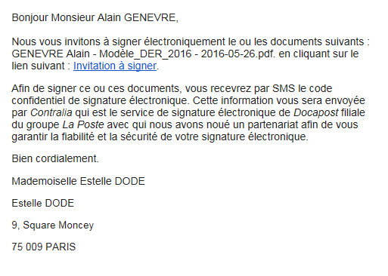

étape 2 : validation du document et de vos informations
Une fois le document ouvert, vous devez impérativement lire l’intégralité du document afin de pouvoir cliquer sur « Commencer le parcours de signature ».  Dans certains cas, vous pourrez avoir plusieurs documents à valider. Vous devrez alors avoir parcouru chacun d’eux, afin de pouvoir effectuer la signature. | 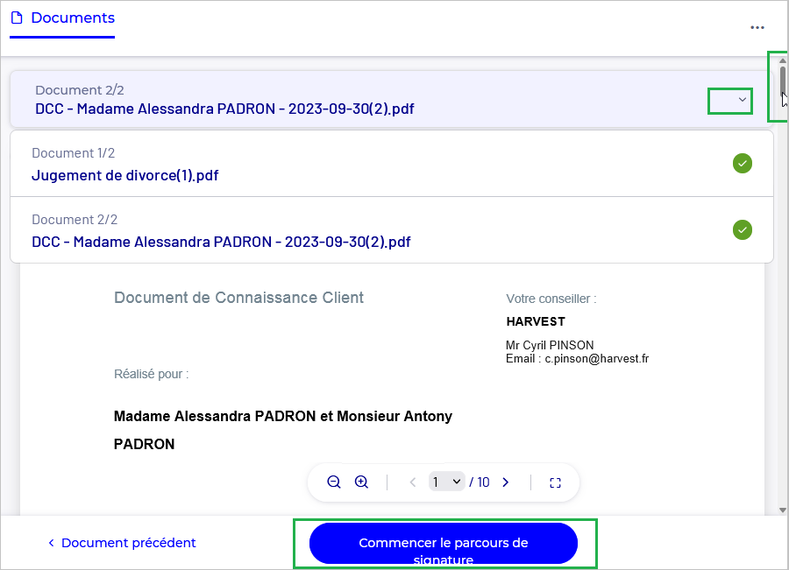

Une fenêtre apparaît alors pour vous demander de confirmer la lecture des documents et votre acceptation de les signer. | 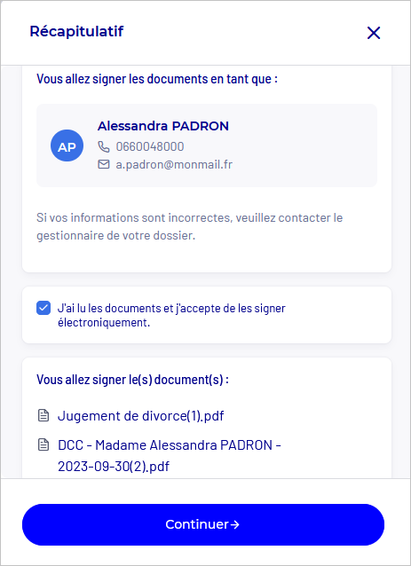

étape 3 : signature
Vous recevez alors un SMS vous communiquant le code à renseigner pour signer électroniquement le document.
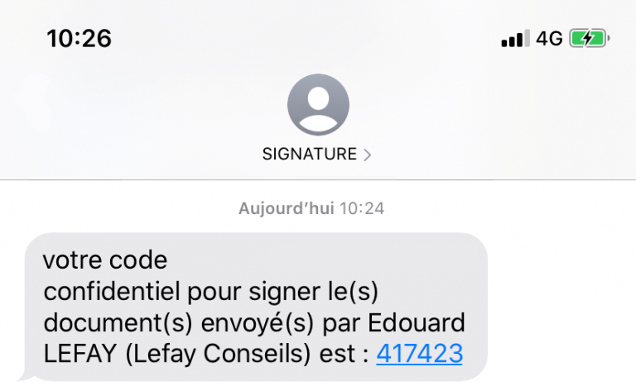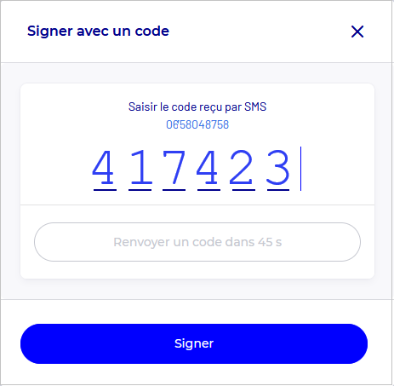

En cas de non-conformité des données, vous pouvez refuser la signature du document pour en avertir votre conseiller.
1 - Cliquer sur "Annuler" pour fermer la fenêtre contenant le numéro de téléphone erroné
2 - Cliquer sur les en haut de la fenêtre Documents, puis sur "Confirmer le refus" afin de signifier l'erreur au conseiller.

étape 4 : confirmation de la signature électronique du document
Votre conseiller et vous-même recevez un email de confirmation de signature avec un exemplaire du document signé.
Le document signé vous sera envoyé par email. La signature électronique se matérialisera de la manière suivante : | 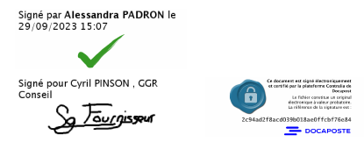
Le document est également archivé auprès de DOCAPOSTE, afin de garantir son archivage légal pendant 10 ans.


Dans le cas où votre conjoint ou d'autres personnes sont eux aussi signataires du document, vous et toutes ces personnes devrez réaliser cette procédure depuis des adresses email distinctes. Les signataires recevront un e-mail leur indiquant qu'ils obtiendront le document signé dès que tous les signataires auront eux aussi signé le document.

